**ОСПА ОБЕЗЬЯН**

**Оспа обезьян**— редкое вирусное зоонозное заболевание (т.е. заболевание, передающееся человеку от животных), симптомы которого у человека схожи с симптомами, наблюдавшимися в прошлом у пациентов с натуральной оспой, однако менее серьезны. После ликвидации натуральной оспы в 1980 году и последующего прекращения использования вакцин против натуральной оспы оспа обезьян вышла на первое место по патогенности для человека среди остальных ортопоксвирусов. Случаи заболевания оспой обезьян до сих пор спорадически возникают в некоторых районах Африки, где преобладают тропические влажные леса.

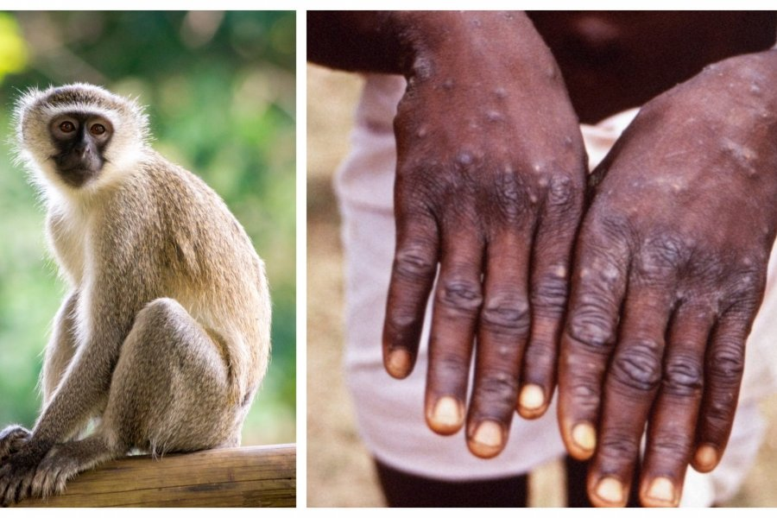Инфицирование происходит в результате прямого контакта с кровью, биологическими жидкостями, а также пораженной кожей или слизистой инфицированных животных. Одним из возможных факторов риска является употребление в пищу мяса инфицированных животных без надлежащей термической обработки.

Передача от человека человеку, происходит в результате тесного контакта с инфицированными выделениями из дыхательных путей, повреждениями кожи инфицированного человека или с предметами, контаминированными биологическими жидкостями или материалами из очагов поражения больного человека.

Инкубационный период (период времени от инфицирования до появления симптомов) оспы обезьян обычно составляет от 6 до 16 дней, но может колебаться в диапазоне от 5 до 21 дня.

Инфекцию можно разделить на два периода:

- период инвазии (0-5 дней), для которого характерны лихорадочное состояние, сильная головная боль, лимфоденопатия (увеличение лимфатических узлов), боль в спине, миалгия (мышечная боль) и сильная астения (слабость);

- период высыпаний на коже (через 1-3 дня после возникновения лихорадки), когда появляются различные стадии высыпаний, которые часто вначале возникают на лице и затем распространяются на другие части тела.

Чаще всего высыпания появляются на лице (в 95% случаев), а также на ладонях и ступнях в 75% случаев), проходя несколько этапов развития – от макулопапул (поражений кожи с плоским основанием) до везикул (небольших наполненных жидкостью пузырьков) и пустул, которые примерно через 10 дней покрываются корочками. До полного исчезновения корочек может пройти три недели.

Число кожных поражений варьируется от небольшого числа до нескольких тысяч. Они появляются на слизистых оболочках полости рта (в 70% случаев), гениталий (30%), а также на конъюнктиве (веке) (20%) и роговице (глазном яблоке).

У некоторых пациентов перед появлением сыпи развивается тяжелая лимфаденопатия (увеличение лимфатических узлов), которая является отличительным признаком оспы обезьян по сравнению с другими схожими заболеваниями.

Симптомы заболевания сохраняются от 14 до 21 дня. Тяжелые случаи заболевания чаще всего происходят среди детей и связаны со степенью воздействия вируса, состоянием здоровья пациента и тяжестью осложнений.

Летальность варьируется в широких пределах в зависимости от эпидемии, но в документально зарегистрированных случаях составляла менее 10%.

Профилактика риска инфицирования оспой обезьян ориентирована на:

- исключение любого контакта с грызунами и приматами;

- использование защитной одежды, в том числе перчаток при обращении с больными животными или их инфицированными тканями, а также во время забоя животных;

- перед употреблением продуктов животного происхождения необходимо проводить их термическую обработку.

При контакте с лицами, прибывшими из стран, где зафиксированы случаи заболевания, и имеющими симптомы, похожие на острую респираторную инфекцию, необходимо соблюдать основные профилактические правила – пользоваться маской и соблюдать гигиену рук.